Registración en Amazon Web Services

Ingresar en
https://console.aws.amazon.com/console/home

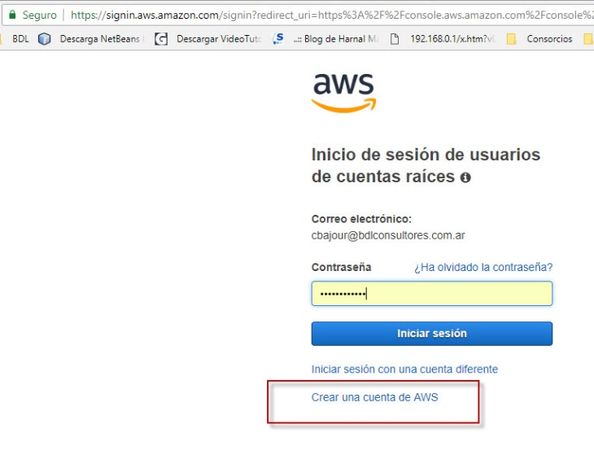

Ingresar en Crear una cuenta de AWS
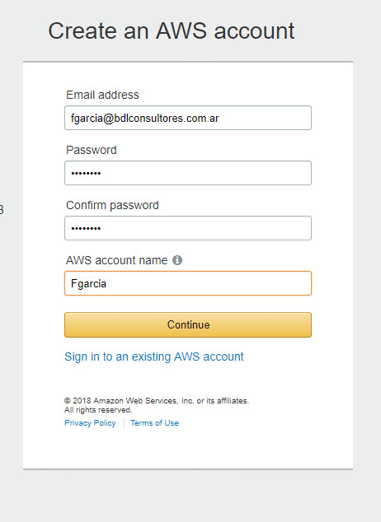

Ingresar los datos de una dirección de mail valida (es necesaria para luego terminar con el alta del servicio)

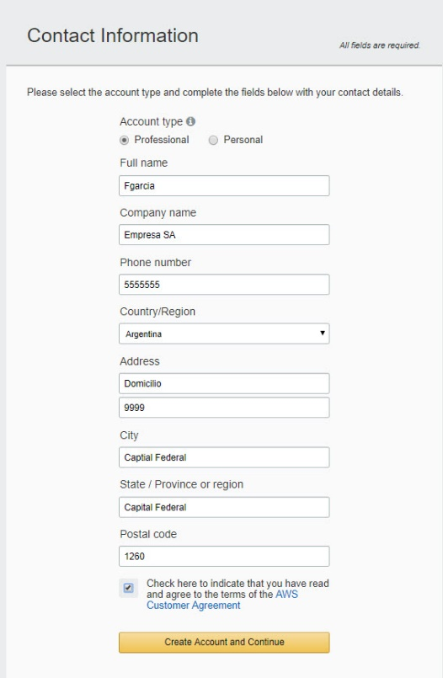
Ingresar los datos del responsable y un numero de teléfono real (después en necesario para el alta y confirmación del servicio)
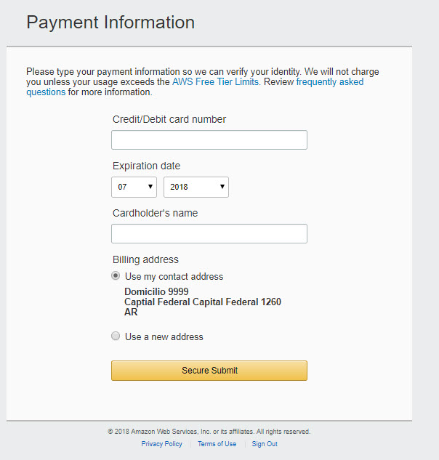
Ingresar los datos de la tarjeta de crédito y seguir adelante con el asistente

IMPORTANTE

Parte del procedimiento de inscripción consiste en recibir una llamada telefónica e introducir un número PIN con el teclado del teléfono.

